**Статья на тему: « Патриотическое и духовно-нравственное воспитание детей »**

**1. Духовно-нравственное развитие.**

Хочу начать свою статью словами великого поэта Расула Гамзатова:

Они в горах живут высоко О, горцы старые! Не раз им

С времён пророка ли, бог весть, Ещё народ воздаст хвалу.

И выше всех вершин Востока Служил советчиком их разум

Считают собственную честь. И полководцу и послу.

И никому не сбить их с толка,

Такая зоркость им дана,

Что на любого глянут только-

И уж видна его цена.

И перед боем горцам старым

От века ясно наперёд,

Кто выстоит, подобно скалам,

Кто на колени упадёт.

И ложь почувствуют тотчас же

Из чьих бы уст она ни шла,

Какой бы хитрой, и тончайшей,

И золочённой ни была.

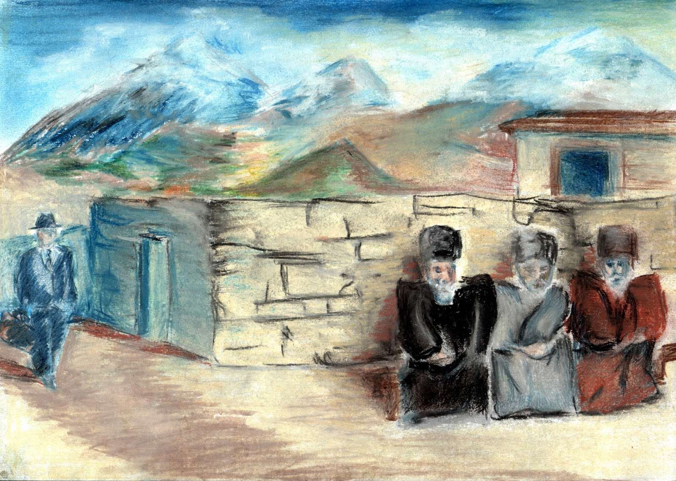

Народная мудрость, такие морально-нравственные понятия, как намус ,этика, уважение старшим; такие достоинства, как патриотизм, честь не были придуманы одним днём и одним человеком. Это веками отчеканенные неписанные законы гор.

Не зря великий поэт Расул Гамзатов в своём стихотворении показывает мудрость стариков, как они выше всех вершин Востока считают собственную честь. Они не учились в академиях, не писали диссертации. Главное у них была крепкая вера, любовь к родине, и честь. Всё это они получали и приобретали в жизни и от предков, а они, от своих предков. Самым главным воспитателем у них был народ.

Народная культура является хранительницей вековых традиций, опыта, самосознания нации, а также выражением философских, нравственных и эстетических взглядов и идеалов.

В наше время важным направлением воспитания является формирование у ребёнка школьного возраста этнического самосознания, интереса к национальной культуре и традициям.

Подростковый возраст характеризуется интенсивным вхождением в социальный мир, складыванием у детей первоначальных представлений о себе и обществе, чувствительностью и любознательностью. С учётом этого можно сделать вывод о благоприятных перспективах и актуальности формирования у детей этнокультурной осведомлённости.

Воспитание не имеет определённых дат или периодов. Взгляды на воспитание детей формировались и утверждались в течении тысячелетий. Воспитание возникло с появлением людей на Земле. У каждого народа есть своя история, свой социальный и природный опыт существования, а также своя психология, восприятие окружающего мира и традиции, которые каждый народ передавал из поколения в поколение. Этот процесс смело можно назвать «народная педагогика» или «этнопедагогика» Каждый народ в соответствии с условиями существования выработал формы и способы воздействия на подрастающее поколение, что составляет духовно-нравственное развитие, воспитание детей в этническом аспекте. Важное место в жизни народа занимают устойчивые обычаи, обряды, традиции культа предков, родителей , старших. Люди почтенного возраста олицетворяли собой мудрость, являлись хранителями жизненного опыта и норм поведения. Уважение к старшим- это укрепление преемственной связи поколений в духовно-нравственном воспитании детей. Преемственная связь поколений с лучшими национальными традициями воспитания и обучения детей придаёт стабильность, целостность, жизненность всего народа. Это подтверждает вывод К.Д.Ушинского «Воспитание созданное самим народом и основанное на народных началах, имеет такую воспитательную силу, которой нет в самых лучших системах обучения и воспитания, основанных на абстрактных идеях или заимствованных у другого народа.

Духовно- нравственная личность зарождается и формируется в процессе воспитании человека. Духовность и нравственность – это естественная привязанность к родным местам, языку, национальным традициям. А детство- то время, когда возможно подлинное, искреннее погружение в истоки национальной культуры.

Какое бы направление ни выбрал учитель, какую бы педагогическую задачу он ни решал, главная функция его деятельности- воспитательная. Наиважнейшей и приоритетной ценностью учителя- воспитателя является ребёнок, его духовно- нравственный мир.

**2. Патриотическое воспитание.**

История Дагестана имеет немало ярких страниц мужественной борьбы и героизма народов Дагестана за свою свободу и независимость. Любовь к Родине, готовность защищать её, иначе говоря, патриотизм, всегда присутствовал в крови дагестанцев.

Патриотическое воспитание – это систематическая и целенаправленная деятельность органов государственной власти и организаций по формированию у граждан высокого патриотического сознания, чувства верности своему Отечеству, готовности к выполнению гражданского долга и конституционных обязанностей по защите интересов Родины.

Основное место, где закладывается база патриотического воспитания- это школа. И на сегодняшний день в системе образования должна складываться довольно стройная система патриотического воспитания, которая объединяет все учреждения образования.

Исторический опыт и уроки всех войн, на которых сражались наши предки, служат арсеналом, богатейшим жизненным материалом, которые могут и должны быть широко использованы для воспитания и укрепления чувства патриотизма нашего народа, подрастающего поколения в современных условиях.